Tomcat有zip包和exe版，本配置针对非安装zip包使用：
1 在myEclipse中加载Tomcat
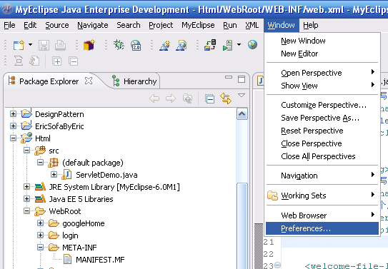
2 选择tomcat的安装路径，并选择服务器Enable此时会在myEclipse中多一个图标
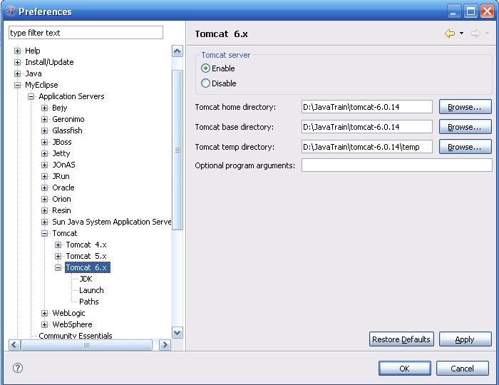
3选择tomcat对应的jdk
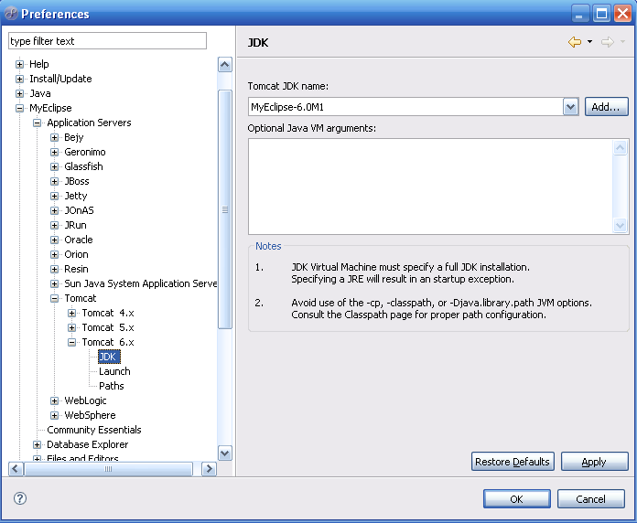

4 启动Tomcat
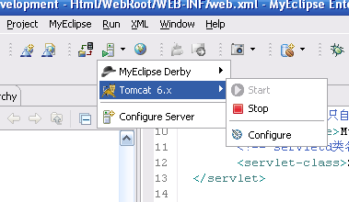

5 添加一个J2EE的配置工程
